Документ «Табель» имеет табличную часть, в которой есть один реквизит «Сотрудник» и 31 реквизит даты «Д» по числу дней месяца.

Д1, Д2, Д3, ... Д31 – ЭТО ДНИ МЕСЯЦА ПО МАКСИМУМУ.

Понятно, что в месяце феврале, например, может быть и 28 дней, а в Ноябре 30 дней. Но берем по максимуму 31 ДАТУ.

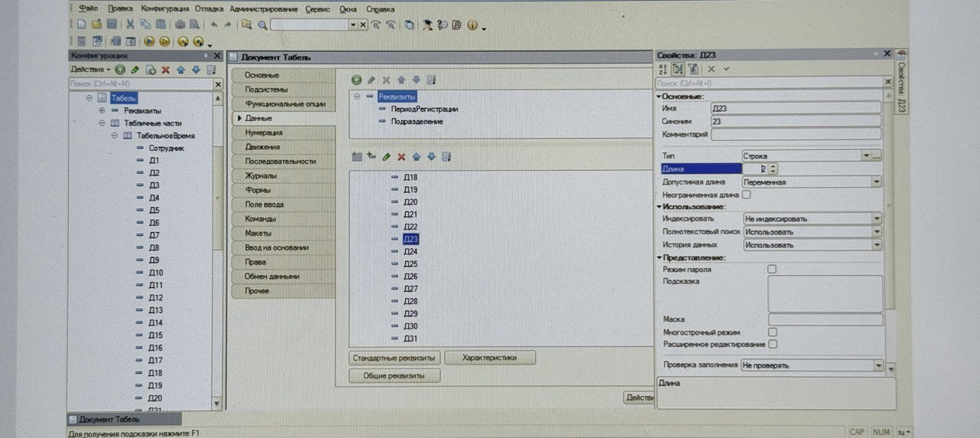
ДОКУМЕНТ ЗАПИСЫВАЕТ В РЕГИСТР НАКОПЛЕНИЯ ФАКТИЧЕСКИ ОТРАБОТАННЫЕ ЧАСЫ ПО ОСНОВНОМУ МЕСТУ РАБОТЫ И ФАКТИЧЕСКИ ОТРАБОТАННЫЕ ЧАСЫ КОМАНДИРОВКИ В ЗАВИСИМОСТИ ОТ ТОГО, КАКОЙ ПОКАЗАТЕЛЬ БУДЕТ УКАЗАН В РЕКВИЗИТЕ
Число = ЧАСЫ ПО ОСНОВНОМУ МЕСТУ РАБОТЫ
«К» = ЧАСЫ В КОМАНДИРОВКЕ

Процедура ПередЗаписью(Отказ, РежимЗаписи, РежимПроведения)
ПериодРегистрации = НачалоМесяца(ПериодРегистрации);
КонецПроцедуры

Процедура ОбработкаПроведения(Отказ, Режим)

// регистр Отработано
Движения.Отработано.Записывать = Истина;

ТабЗнач = ТабельноеВремя.Выгрузить(); // выгружается в таблицу значений ТЧ документа Табель

Для Каждого ТекСтрока Из ТабЗнач Цикл // цикл по строкам таблицы значений

Движение = Движения.Отработано.Добавить();
Движение.Период = ПериодРегистрации;
Движение.Подразделение = Подразделение;
Движение.Сотрудник = ТекСтрока.Сотрудник;

ЧасовРабМесто = 0;
ЧасовКомандировки = 0;
ДатаТабеля = ПериодРегистрации;

Пока ДатаТабеля <= КонецМесяца(ПериодРегистрации) Цикл
НомерДняМесяца = День(ДатаТабеля) + 1;
Если ТекСтрока[НомерДняМесяца] = "8" Тогда

ЧасовРабМесто = ЧасовРабМесто + 8;
ИначеЕсли ТекСтрока[НомерДняМесяца] = "К" Тогда
ЧасовКомандировки = ЧасовКомандировки + 8;
КонецЕсли;

ДатаТабеля = ДатаТабеля + 86400;
КонецЦикла;

Движение.ЧасовРабМесто = ЧасовРабМесто;
Движение.ЧасовКомандировки = ЧасовКомандировки;

КонецЦикла;

КонецПроцедуры

